|  |  |
| --- | --- |
|  | **Министерство науки и высшего образования Российской Федерации**  **Федеральное государственное бюджетное образовательное учреждение**  **высшего образования**  **«Московский государственный технический университет**  **имени Н.Э. Баумана**  **(национальный исследовательский университет)»**  **(МГТУ им. Н.Э. Баумана)** |

ФАКУЛЬТЕТ **Информатика и системы управления**

КАФЕДРА **Компьютерные системы и сети (ИУ6)**

НАПРАВЛЕНИЕ ПОДГОТОВКИ **09.03.01 Информатика и вычислительная техника**

**Отчет**

|  |  |
| --- | --- |
| **по лабораторной работе №** | 2 |

**Название:**

Обработка внешних прерываний микроконтроллерах AVR.

**Дисциплина:** Микропроцессорные системы.

|  |  |  |  |  |  |
| --- | --- | --- | --- | --- | --- |
| Студент | ИУ6-62Б |  |  | С.В. Астахов | |
|  | (Группа) |  | (Подпись, дата) | | (И.О. Фамилия) |
|  |  |  |  | |  |
| Преподаватель |  |  |  | |  |
|  |  |  | (Подпись, дата) | | (И.О. Фамилия) |

Москва, 2022

**Вариант 1.**

**Цели работы:**

- изучение системы прерываний микроконтроллеров AVR;

- освоение системы команд микроконтроллеров AVR;

- ознакомление с работой стека при вызове подпрограмм и обработчиков прерываний;

- программирование внешних прерываний.

**Ход работы.**

**Задание 1.**

Убедившись в правильности работы программы восстановить параметры подпрограмм задержки и заново откомпилировать программу.

Загрузить программу в память микроконтроллера и проверить её работу на плате.

Исходный код программы:

*.include "m8515def.inc" ;файл определений для ATmega8515*

*.def temp = r16 ;временный регистр*

*.equ led = 0 ;0-й бит порта PB*

*.equ sw0 = 0 ;0-й бит порта PA*

*.equ sw1 = 1 ;1-й бит порта PA*

*.org $000*

*rjmp INIT ;обработка сброса*

*;***Инициализация МК\*\*\**

*INIT: ldi temp,$5F ;установка*

*out SPL,temp ; указателя стека*

*ldi temp,$02 ; на последнюю*

*out SPH,temp ; ячейку ОЗУ*

*ser temp ;инициализация выводов*

*out DDRB,temp ; порта PB на вывод*

*out PORTB,temp ;погасить LED*

*clr temp ;инициализация*

*out DDRA,temp ; порта PA на ввод*

*ldi temp,0b00000011 ;включение ‘подтягивающих’*

*out PORTA,temp ; резисторов порта PA*

*test_sw0: sbic PINA,sw0 ;проверка состояния*

*rjmp test_sw1 ; кнопки sw0*

*cbi PORTB, led*

*rcall delay1*

*sbi PORTB,led*

*wait_0: sbis PINA,sw0*

*rjmp wait_0*

*test_sw1: sbic PINA, sw1 ;проверка состояния*

*rjmp test_sw0 ; кнопки sw1*

*cbi PORTB,led*

*rcall delay2*

*sbi PORTB,led*

*wait_1: sbis PINA,sw1*

*rjmp wait_1*

*rjmp test_sw0*

*delay1: ; подпрограмма 1 с*

*ldi r17, 55*

*d1: ldi r18,95*

*d2: ldi r19, 255*

*d3: dec r19*

*brne d3*

*dec r18*

*brne d2*

*dec r17*

*brne d1 ; подпрограмма 1 с*

*ret*

*delay2: ; подпрограмма 2 с*

*rcall delay1*

*rcall delay1*

*ret*

Расчёт задержки delay1:

T1 = 255*(1+2) = 765 циклов

T2 = 95*(765+1+2) = 72960 циклов

T3 = 55*(72960 +1+2) = 4012965 циклов

T = 4012965 : 4 Мгц = 4012965 * 0,25 мкс = 1003241,25 мкс = = ~1 с.

На рисунках 1 и 2 показано время до входа в цикл задержки и после исполнения цикла задержки.

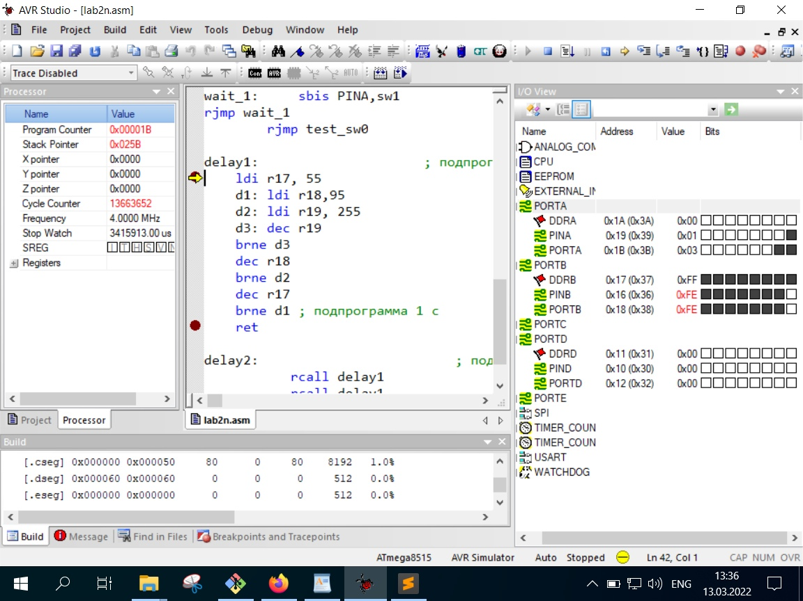

Рисунок 1 – время до цикла задержки

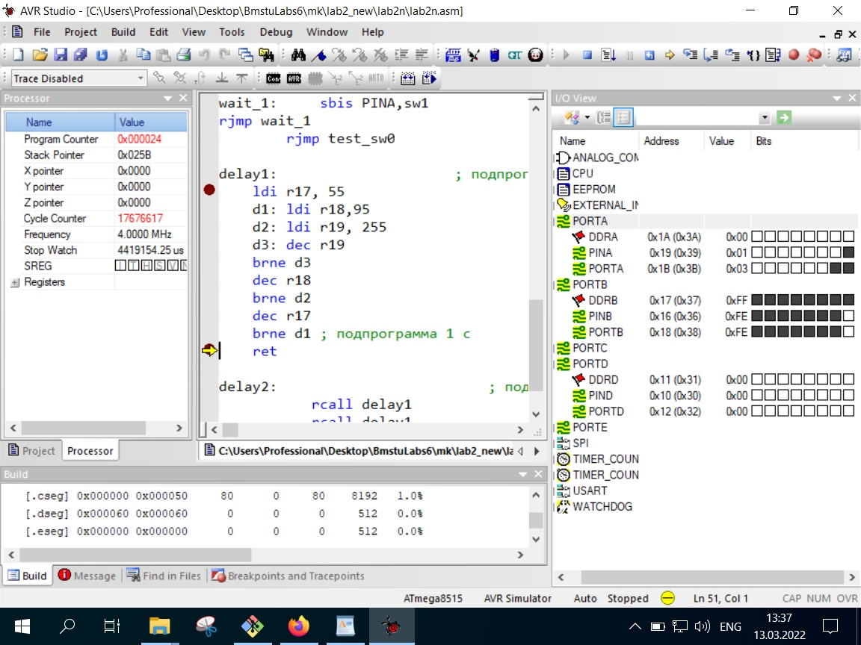

Рисунок 2 – время после цикла задержки

Практическое время задержки delay1 T = 4419154.25 - 3415913.00 мкс = 1003241.25 мкс = ~1 c. Время задержки было рассчитано верно.

Работа стека в ходе выполнения программы показана на рисунках 3-5.

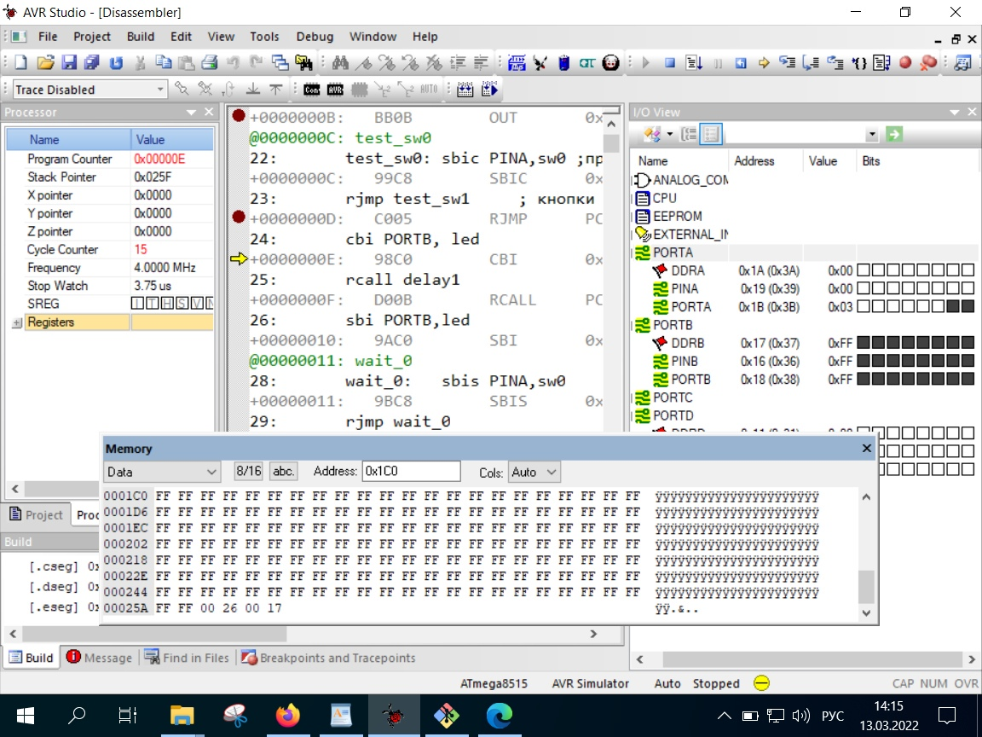

Рисунок 3 – состояние стека до передачи управления

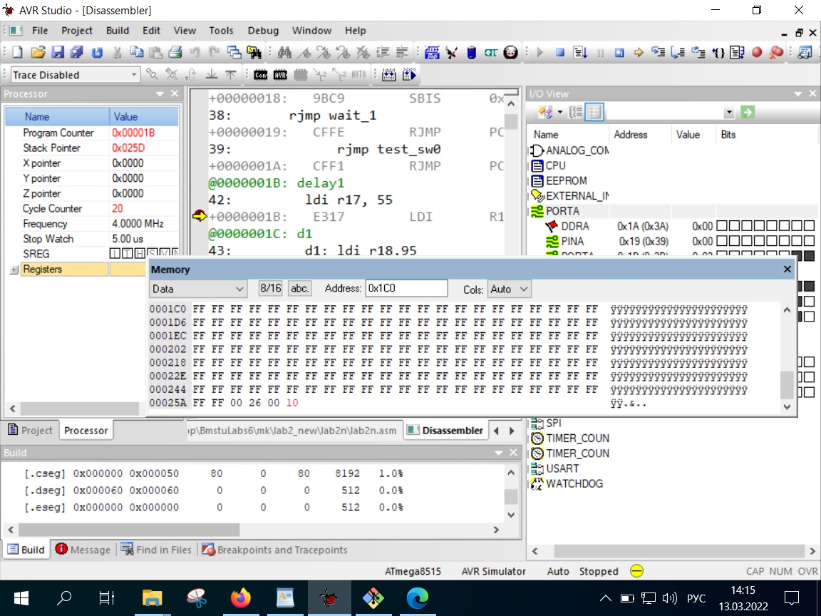

Рисунок 4 – стек после передачи управления

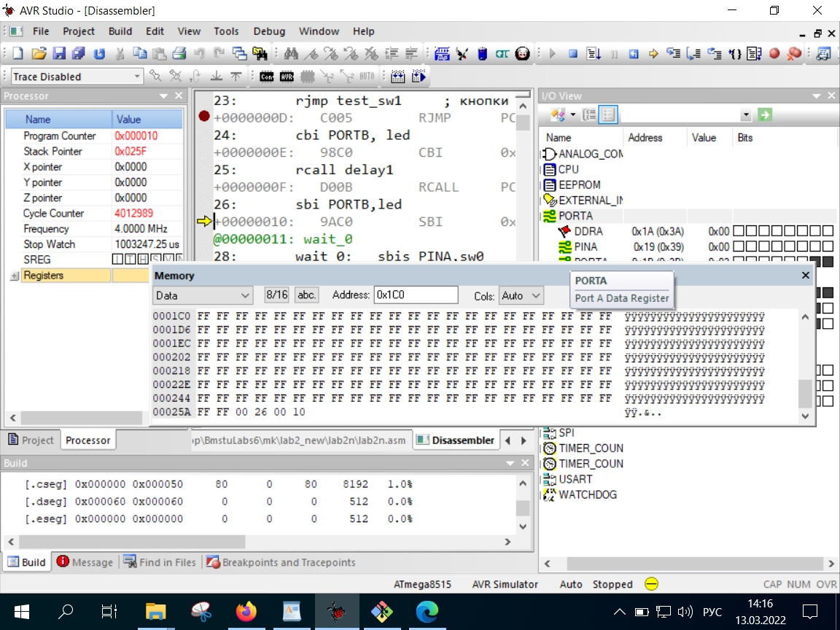

Рисунок 5 – стек после возврата управления

**Задание 2.**

Внести изменения и дополнения, касающиеся обработки прерываний, в исходный текст программы. На этапе инициализации указываются область стека для сохранения адресов возврата, при необходимости адреса векторов прерываний и сами векторы, маска прерываний, общее разрешение прерываний. Завершаем инициализацию переводом процессора в фоновый режим ожидания.

Исходный код программы:

*;Соединения на плате STK500: SW0-PD2, SW1-PD3, LED0-PB0*

*;\*\*\*\*\*\*\*\*\*\*\*\*\*\*\*\*\*\*\*\*\*\*\*\*\*\*\*\*\*\*\*\*\*\*\*\*\*\*\*\*\*\*\*\*\*\*\*\*\*\*\*\*\*\*\*\*\*\*\*\*\*\*\*\*\*\*\*\*\**

*.include "m8515def.inc" ;файл определений для ATmega8515*

*.def temp = r16 ;временный регистр*

*.equ led = 0 ;0-о бит порта PB*

*.equ sw0 = 2 ;2-й бит порта PD*

*.equ sw1 = 3 ;3-й бит порта PD*

*.org $000*

*;***Таблица векторов прерываний, начиная с адреса $000\*\*\**

*rjmp INIT ;обработка сброса*

*rjmp led_on1 ;на обработку запроса INT0*

*rjmp led_on2 ;на обработку запроса INT1*

*;***Инициализация SP, портов, регистра маски\*\*\**

*INIT: ldi temp,$5F ;установка*

*out SPL,temp ; указателя стека*

*ldi temp,$02 ; на последнюю*

*out SPH,temp ; ячейку ОЗУ*

*ser temp ;инициализация выводов*

*out DDRB,temp ; порта PB на вывод*

*out PORTB,temp ;погасить СД*

*clr temp ;инициализация*

*out DDRD,temp ; порта PD на ввод*

*ldi temp,0b00001100 ;включение ‘подтягивающих’*

*out PORTD,temp ; резисторов порта PD*

*ldi temp,((1<<INT0)|(1<<INT1));разрешение прерываний*

*out GICR,temp ; в 6,7 битах регистра маски GICR*

*ldi temp,0 ;обработка прерываний*

*out MCUCR,temp ; по низкому уровню*

*sei ;глобальное разрешение прерываний*

*loop: nop ;режим ожиданий*

*rjmp loop*

*led_on1:*

*cbi PORTB,led*

*rcall delay1*

*sbi PORTB,led*

*wait_0: sbis pind,sw0*

*rjmp wait_0*

*reti*

*led_on2:*

*cbi PORTB,led*

*rcall delay2*

*sbi PORTB,led*

*wait_1: sbis pind,sw1*

*rjmp wait_1*

*reti*

*delay1:*

*;для подпрограммы задержки 1 c*

*ldi r17, 55*

*d1: ldi r18,95*

*d2: ldi r19, 1;255*

*d3: dec r19*

*brne d3*

*dec r18*

*brne d2*

*dec r17*

*brne d1 ; подпрограмма 1 с*

*ret*

*delay2: ;подпрограмма задержки 2 c*

*rcall delay1*

*rcall delay1*

*ret*